20 апреля в сельском культурном центре с.Кигбаево состоялся праздничный концерт посвящённый Дню местного самоуправления. Глава ВЛ.Вдовин поздравил всех присутствующих с праздником. На мероприятие были приглашены куратор МО «Кигбаевское» А.Ю.Логинова, депутаты Совета депутатов МО «Сарапульский район» и МО «Кигбаевское»
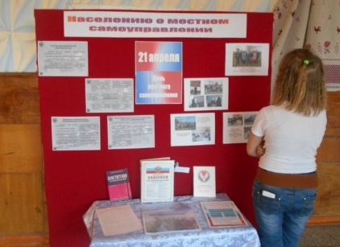
Стенд оформленный к Дню местного самоуправления
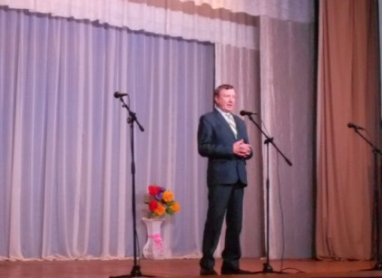
Глава МО «Кигбаевское» В.Л.Вдовин
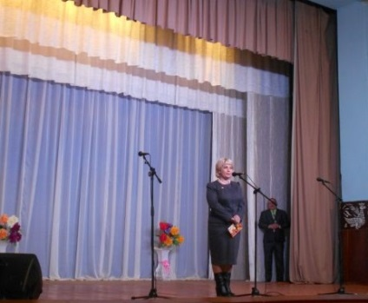
Депутат Совета депутатов МО «Сарапульский район» М.М.Шишкина
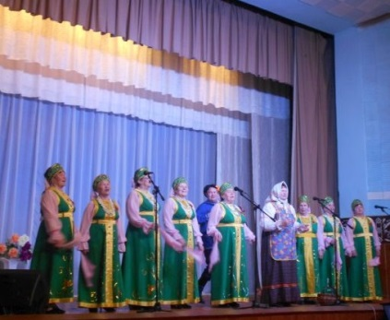
Выступление ансамбля народной песни «Рябинушка»

